《博施特凯尔帝国》

首都:博施特凯尔城
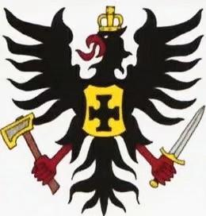
象徽:骑士，黑鹰与剑
国家领袖:弗雷尔.西吉斯蒙德
主要城市:汉莎堡，法垃尔，米尔，斯提尔，卡隆
人口:1068万人
国土面积:245万平方千米
族群:凯恩斯(korse)

[政治]
尽管博施特凯尔是一个传统的骑士王国，他们重视美德、勇气与荣誉，遇到挑战绝不退缩。另一方面，骑士之国也有自己的黑暗，贵族与农奴之间贫富差距之大、蔑视农奴人权等等，这些都是骑士姥爷们光彩夺人的盔甲下隐藏着的另一面。
如同中世纪的骑士封建制度一样，骑士保护百姓，百姓则成为骑士的资产。
每一名骑士在他们的誓约下将自身奉献给领主，成为上位者的军事力量。在地位分级中最上面的阶级为国王，慢慢往下就是公爵、伯爵、在来是男爵，最下面的则是 农奴，在封建体制下，农奴再怎么努力，一辈子都不会成为骑士，而骑士不论沦落到甚么地步，他依然还是贵族。拥有爵位的贵族手下一定有着一定数量低于自己爵位的骑士，而 每一名骑士都拥有自己的武装部队，从农奴装选取强壮的人组织成的民兵队和弓箭手。
当农奴侍奉一名领主，领主将提供农奴居住地，和平时期平民耕作将收成上交领主，而农民能留下来的收成端看他主子人品。动乱时期，尽管农奴们的战斗技巧与骑士相比完全不值得一提，但在骑士数量不足的情况下，农民被要求佩带基本武装成为王国的基本武力。

[国家领袖]
剑圣皇帝-弗雷尔.西吉斯蒙德
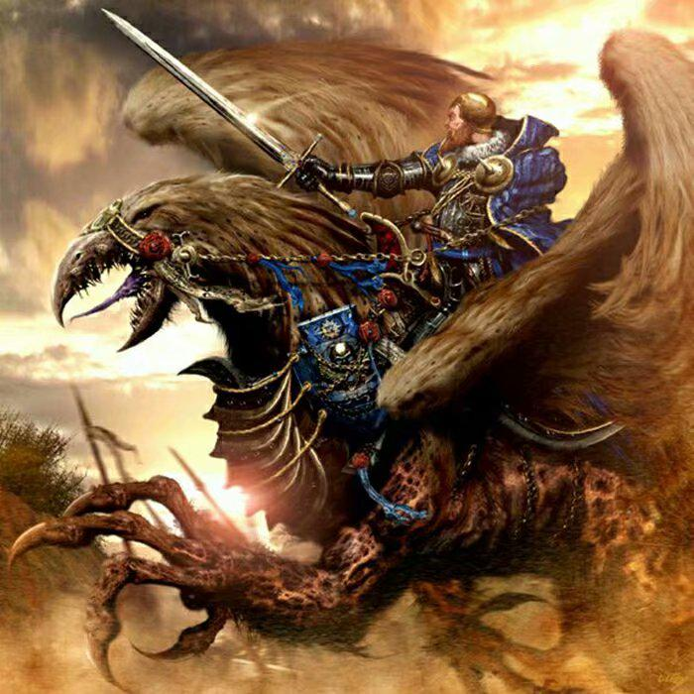
他是的博施特凯尔帝国现任皇帝，也是博施特凯尔公国公爵。他是博施特凯尔人民崇拜的圣杯骑士，许多人说他是帝国几世纪以来最好的皇帝，拍马屁的人甚至说他是自从“开国者”兰度·布瑞顿之后最伟大的君主。
博施特凯尔经常御驾亲征，他骑着鹰头马身有翼兽从天而降给敌人带去恐惧与死亡。他在战斗中的勇敢世人皆知，帝国士兵都感觉在战场上有他，就会拥有更大的勇气去完成壮举。
长久的在位时间中，他在两次北方战争中以他惊人的剑术为他赢得了剑圣皇帝的称号。
和平时他还是位明君，从来不愿意让法律被专断使用，这位国王颁布法令使得最低级的人民也可以寻找辩护者提供法援，虽然贵族们往往不屑这种公正，但每当皇帝旁听时正义必会得到伸张。

[信仰]
卡米诺是博施特凯尔的最崇拜的神明，也是博施特凯尔光荣的骑士精神的来源。
先王兰度死后，这个新兴教派如飞箭迅速在帝国境内流传开来。这个原生于米尔部落的地方信仰在历经一段风风雨雨，成为了帝国境内最重要的宗教。
卡米诺是一位无情，崇尚武力与正义的神。他希望他的信徒依靠信徒自己的力量自力更生。在战场上用他们的英勇来体现对神的忠诚。

他是野蛮而凶残的,他凶残而独立,是力量,荣耀和勇气的化身。而事实上他对于自己的追随者也别无他求只要求力量,荣誉和勇气。卡米诺赞赏胆识过人,勇猛无畏,凶悍冷酷,鄙视软弱怯懦,阴谋诡计。

卡米诺信徒认为战争是好的,只有通过战争,人类的潜能才能被激发,卡米诺欣赏那些在战斗中表现出超群的勇气和狂热的人。勇气被认为是最高尚的美德,卡米诺希望他的追随者永远直面困难,像一个真正的战士而非依靠谋诡的小人，所以信徒们也蔑视远程兵器，而喜欢与敌人正面对决。

在战场上,教徒必须执行长官的命令,并且不拒绝不得有异议。艰难的挑战更是永远不会被拒绝。没有一个卡米诺的追随者会在战斗中逃跑,除非敌人占据压倒性的优势而暂时的后撒会给未来的战斗带来更大的好处。

到了如今，卡米诺的精神转变成了骑士精神，而骑士精神转变为贵族们人生的整体规范。
骑士精神规范的基本守则如下:
* 保护老弱妇孺。
* 为公义而战以对抗不平与邪恶。
* 热爱家园。
* 敬神，敬王，爱民。

骑士宣言:
我的剑放在这里。我将牢记 谦卑，怜悯，公正，荣誉，牺牲，英勇，灵性，诚实的美德。我将奉献我的灵魂和我的生命在公平之神的脚下。我的血将伴随着荣誉洒在战场上。我的剑放在这里，神祝福它永远锋利。除非它的主人低头，它将永不折断

[地理]
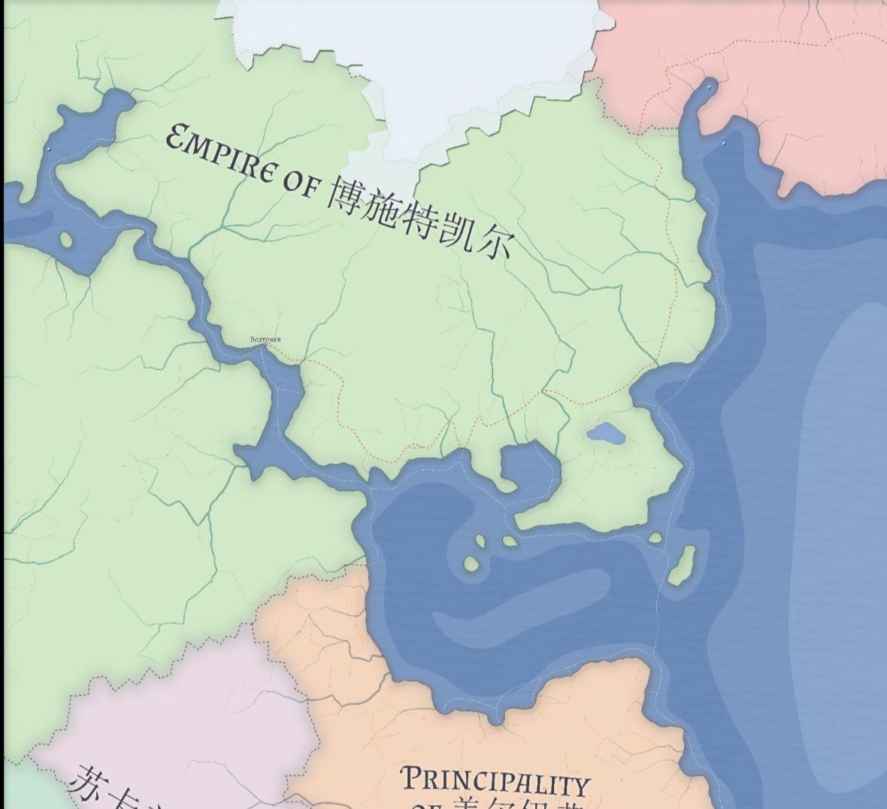
博施特凯尔的地势平坦,国士大部都是平原，且被具有重要航运价值的龙喉海峡一分为二。全境绝大部分为略有起伏的低矮平原。主要山脉有西方边境的瓦特山脉。

[水文]
帝国境内有数十条大小不一的河流经过，并没有明显地位过高的河流。

[省份划分]

博施特凯尔帝国现由十四公爵统治的公国组织形成，各公国分别是:
博施特凯尔:位于王国中央,王国统治中心,王都所在之地
法尔拉:王都东南部,以农业与勤劳之民著称的省份
斯堤尔:王都最北部，横跨帝国的整个北方边界,森林繁茂,河网密布,以猎人、战士、野兽著称的省份，
威斯特:王国西部,临黑水湾，地势较低，处于龙喉海峡与地中海交汇，贸易发达，是帝国中最富裕的省份,也许正是如此，使得当地人给别人留下贪财小气印象。
瓦尔哈拉:位于王国最西边,地广人稀,被帝国视为主要拓荒地区
卡卡颂:祖先是原米尔部落，诞生出了帝国境内最广泛的信仰卡米诺神教，首府是著名坚城米尔
其他公国:，里欧涅斯，蒙特弗尔，贝斯顿，蓝吉尔，博德流克斯，阿奎顿，伯莱昂，昆涅尔斯

[社会]

1.阶层划分
博施特凯尔社会分为绝对的贵族和农民。这是法律明文规定的，而管理这两个阶级的法律是显著不同的5。对博施特凯尔人来说，人人平等是最好笑的笑话。
每个博施特凯尔人生来都属于一个阶级，这点几乎不可能改变。一个贵族必须证明他(或她)的所有祖先都是贵族，才能是贵族。否则其他人都是农民。因此，贵族和农民的孩子都是农民。由于农民不能继承贵族封地，有土地的贵族就不会和农民结婚。

2.性别分歧
男人和女人之间的分歧是博施特凯尔社会的第二大予盾，因为男女之间远非平等。男人在任何时候都要对女人有礼貌。侮辱女人是严重的失礼行为，暴力攻击女人的男人会受到特别严厉的惩罚。当女人进入房间时，男人应该站起来，而且总是得让她先走。女人们在用餐时会首先被招待，并被安排在旅馆里更舒适的房间里。
当然，这些要求只适用于同一阶层。贵族男子不需要对农妇表现出这种程度的礼貌，尽管也这样做了也可以。
但以上只是形式上的尊重，实际上博施特凯尔仍是不折不扣的男权社会，法律上妇女不允许拥有财产，不允许在没有男性陪同的情况下出行，也不允许从事大多数行业和职业，不允许再婚，不允许成为骑士。尽管表面上彬彬有礼，但其实男人牢牢掌控着局面。
在这样的约束中，有些勇敢独立的女性认为自己要战斗或拥有一家商店。为了做到这一点，她们必须把自己伪装成男人。没人知道某一时期博施特凯尔内有多少人在女扮男装。在曾经的一场战争中，但仅仅在贵族中，每月就至少有一个战死的骑士被人发现是女人。

3.社会秩序
博施特凯尔的社会秩序建立在一系列早在数百年前就被放弃的信条和原则之上。每个社会阶层都有各自的组成和职责。但是这些古老秩序常常却又被那些投机分子所歪曲。
博施特凯尔社会的低层中很少有人识字，他们会在每月的第一天聚集在一起听取治安官或者国王侍从宣读他们新的事务。贝尔卡农民们依靠双手来维持生活，他们整日在田间辛苦耕作，过着贫苦的生活。他们提供着骑士们所需要的农作物和税收。
博施特凯尔的骑士们经常对农民说：你们光荣地提供臣民应所要提供的税收，你们将在所有节假日之外的日子里努力劳作，我们将慷慨给予你们劳作其中十分之九的所得。欢呼吧!骑士们将永远守候着你们。
农民几乎一直都在地里干活。天气好的时候，大多数农民看起来都很高兴。而在恶劣的天气里，农民则要顶风冒雨，他们浑身上下都被沾满泥土，变成和土地一样的颜色。

[历史]
一千年前，伟大的博施特凯尔开国先皇兰度诞生于强大的聚落之中，他是酋长之子，年轻的 的兰度与生俱来领袖特质以及魅力，
年仅16岁的年轻斗士兰度与同伴们在一次娱乐性质的狩猎活动中发现了一把插于巨石当中的圣剑，在同伴们都尝试无果后，兰度却成果拔出了，而这把石中圣剑将会在这个将要诞生的帝国中传递一千年，它的名字就是“依艾茨伽利巴尔”。
在此之后，兰度开始了一场耗时二十年，统一所有现博施特凯尔所有部落的远征。这长久的战争能取得最后的胜利，除了他如飓风般的战斗方式、优秀的士兵，最主要的原因则是各部落间冷漠的关系，让兰度的部落得以用外交或是征服的手段一个接着一个的击溃。若要说到整个战史最大的阻碍，那一定当属于卡卡颂领的米尔部落，在兰度与此聚落的酋长的决斗中赢得了最后的胜利，此役也被后世的历史学家视为兰度掌控整个博施特凯尔的重要节点。
此后在兰度率领博施特凯尔大军南渡龙喉海峡，在3年战争中，终于在黑火山之战中击败当地的最大王国，使南方诸国臣服于兰度的博施特凯尔，此后一个月，兰度正式宣布博施特凯尔帝国成立，自已为第一任皇帝。
在成为皇帝后最重要的一个决定，是归还十四个聚落酋长他们所属领地的统治权，但必须效忠这唯一的皇帝，在皇帝召令时，每个人必须要响应。
兰度皇帝在50年的统治后，他摘下了自己的王冠，给予其子，而他留下的这个帝国将在未来一千年中继续扩张与发展，而圣剑“依艾茨伽利巴尔”将在一千年间于帝国一位位的皇帝之间传承下去。

[军事]
1.自愿兵
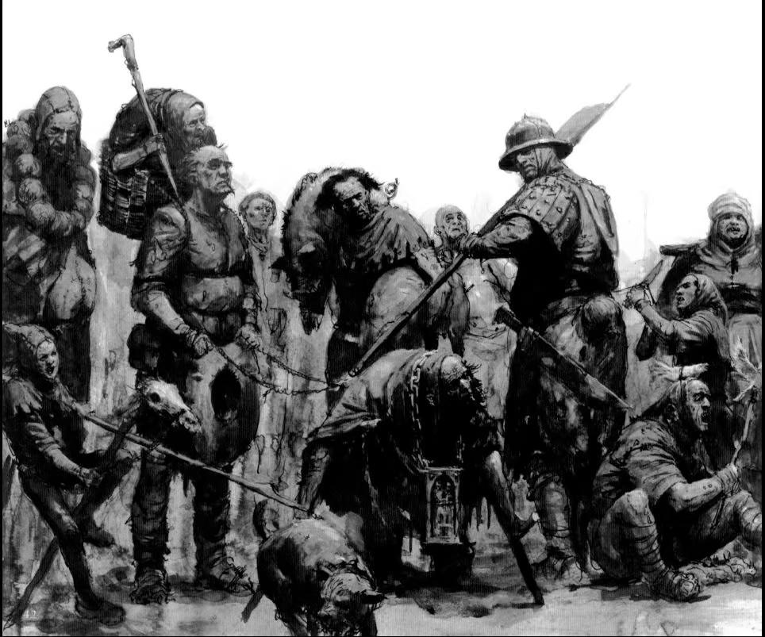
自愿兵是博施特凯尔军队中的基础军种，几乎是一般百姓唯一翻身的机会，他们自愿加入军队，奉献出微薄的力量。在战场上挥洒鲜血努力杀敌，换来骑士一袋硬币的赏赐，虽然在其他国家这笔钱可说少的像是笑话，但在博施特凯尔的农奴眼中，这可是相当慷慨的奖赏。
自愿兵的未来只有两种出路:
第一种:成为民兵队。当骑士指挥的民兵队人数大大锐减的时候，自愿兵就会编入民兵队的阶级内，这条路被农奴们视为下下签。
第二种:成为弓箭手。骑士们在骑士精神的束缚下不得使用投射性质的武器，但这些农民却没有这层精神束缚。

2.民兵队
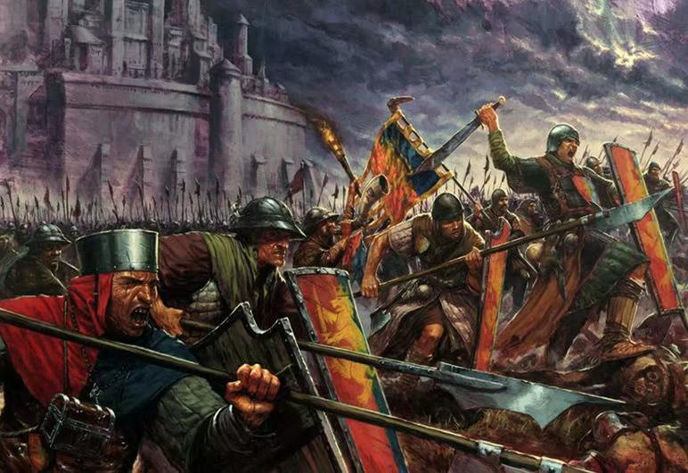
每年夏至日，平民们成群结队地前往领主的城堡，向大人们介绍他们的儿子，希望这些年轻人能够被训练加入步兵团。对于农民来说，能有一个在骑士的军队中服役的儿子是一项莫大的光荣。
这些入伍者会因加入队伍而得到一笔微小的赏金，不过这些钱很快就会消失无踪，因为新兵需要为他们新的制服和装备付钱，并且甚至还要赠予一些给卡米诺神庙。
成为民兵的百姓拥有两项福利，遮风避雨的庇护所与粮食配给。理论上而言，民兵的薪水应该高出农奴一定水准，但这些贪婪的主子往往以各种理由扣除民兵的薪水，使得民兵事实上拿到的钱与一般百姓相差无几。
虽然在战斗技巧上民兵完全无法与骑士相比，但民兵仍是博施特凯尔帝国的主要核心部队，他们同时是领主私人的军队亦是战场上最佳的人肉盾牌，当骑士们被征召加入战局时，他会带走大量的士兵同上战场，同时也留下足够的军队捍卫自己的领土

3.弓箭手
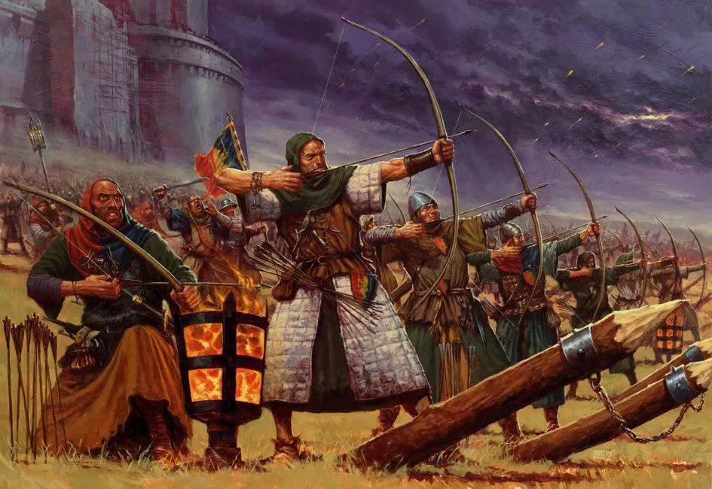
不同于步兵团，农民弓箭手并不从城堡的军械库中得到装备，他们穿着各式各样的装束就奔赴战场。同样，他们的长弓也往往是他们自己的财产，父子之间代代相传，因此品质也参差不齐。在战场上这些长弓手胡乱聚集成分队，向敌人发动一轮又一轮齐射。和步兵们一样，如果让他们自作主张，农民弓箭手也并不十分可靠，但是在骑士严格的注视之下他们的行动也能够令人满意。

4.贵族骑士
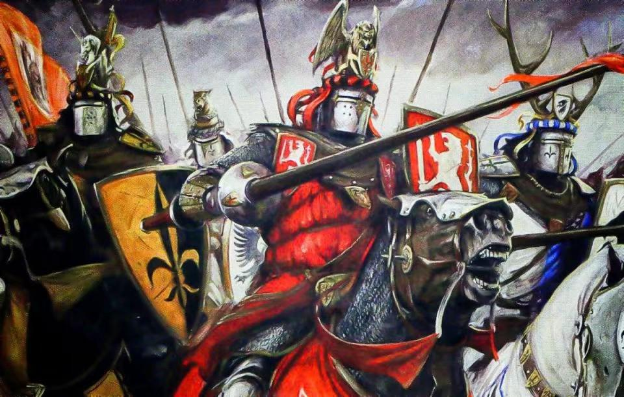
封建的骑士国里面，支撑住不平等社会不致于崩溃的是那崇高的精神道标---骑士精神。骑士精神沦落成只剩表征的腐朽准则，狂热遵守骑士精神的人以此为唯一的依归，一切与骑士精神有所抵触的行为皆为异端， 他们盲目信仰着死板的教条失去了宽容。也有一种人完全漠视骑士精神，教义纯粹只是他们拿来榨财的工具。
也在同样道德沦丧的日子，那些能体会其中真谛的骑士更显得可贵，他们是真正遵守着骑士精神的人，而非信奉骑士教条狂热信徒，他们用灵魂去体悟深藏在过时经典中真正意涵，而不是令经文成为阻碍个人思维的束缚。他们的存在如同冬日阳光般给予生活在贫困的农奴心里一丝温暖慰藉。
根据骑士的力量可以划分为：见习骑士-侠义骑士-铁骑士-青铜骑士-白银骑士-黄金骑士-圣骑士
其力量划分的依据就是看领地的富有程度，领地大小，盔甲的精良，城堡的制式与大小，还有领主的人脉关系等。

5.骑士侍从
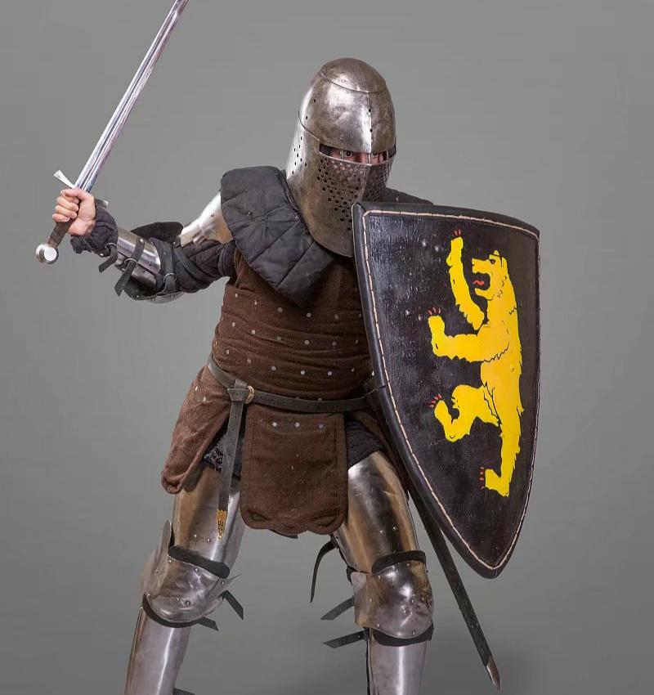
侍从为骑士效劳，通常都拥有贵族血脉，负责在战场上协助骑士进入和撤离，虽然他们可能只是高级仆人，为主人拿取食物和酒或照看马匹和盔甲，辛劳工作只为培养自身并准备领取骑士头衔。他们的领主一般应该为其提供军事训练，虽然有些人会在这段学习期松懈。强力贵族的儿子当几个月侍从就可毕业，而那些不太幸运同辈则只好花费数年时间去赢取自己的头街。

6.卡米诺战斗牧师
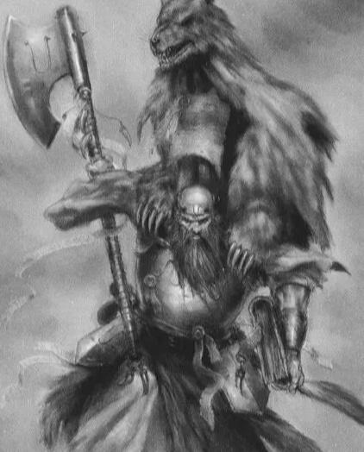
牧师们是博施特凯尔除农民与贵族外另一个阶级，他们所祟拜的神是战斗之神，而理所当然牧师也是战士。
战斗牧师是令人敬畏的战争大师和坚毅不懈的信仰守卫者。这些神圣的战士是教会持剑的手臂。他们有着双重任务——守卫帝国和实现教会的目标。战斗牧师是致命的肉搏战士，他以神之祝福保护自己。而他在战斗中的热情更能加强他的信仰，让他能用信仰的力量加强他的同伴和盟军

